Mac使用技巧

1. **显示隐藏文件**

Command+Shift+. 可以显示隐藏文件、文件夹，再按一次，恢复隐藏；

方法2：在终端输入命令

defaults write com.apple.finder AppleShowAllFiles -bool true

KillAll Finder

1. **Mac安装搜狗输入法**

下载安装好，进行设置：设置->键盘—>输入法->添加就行了

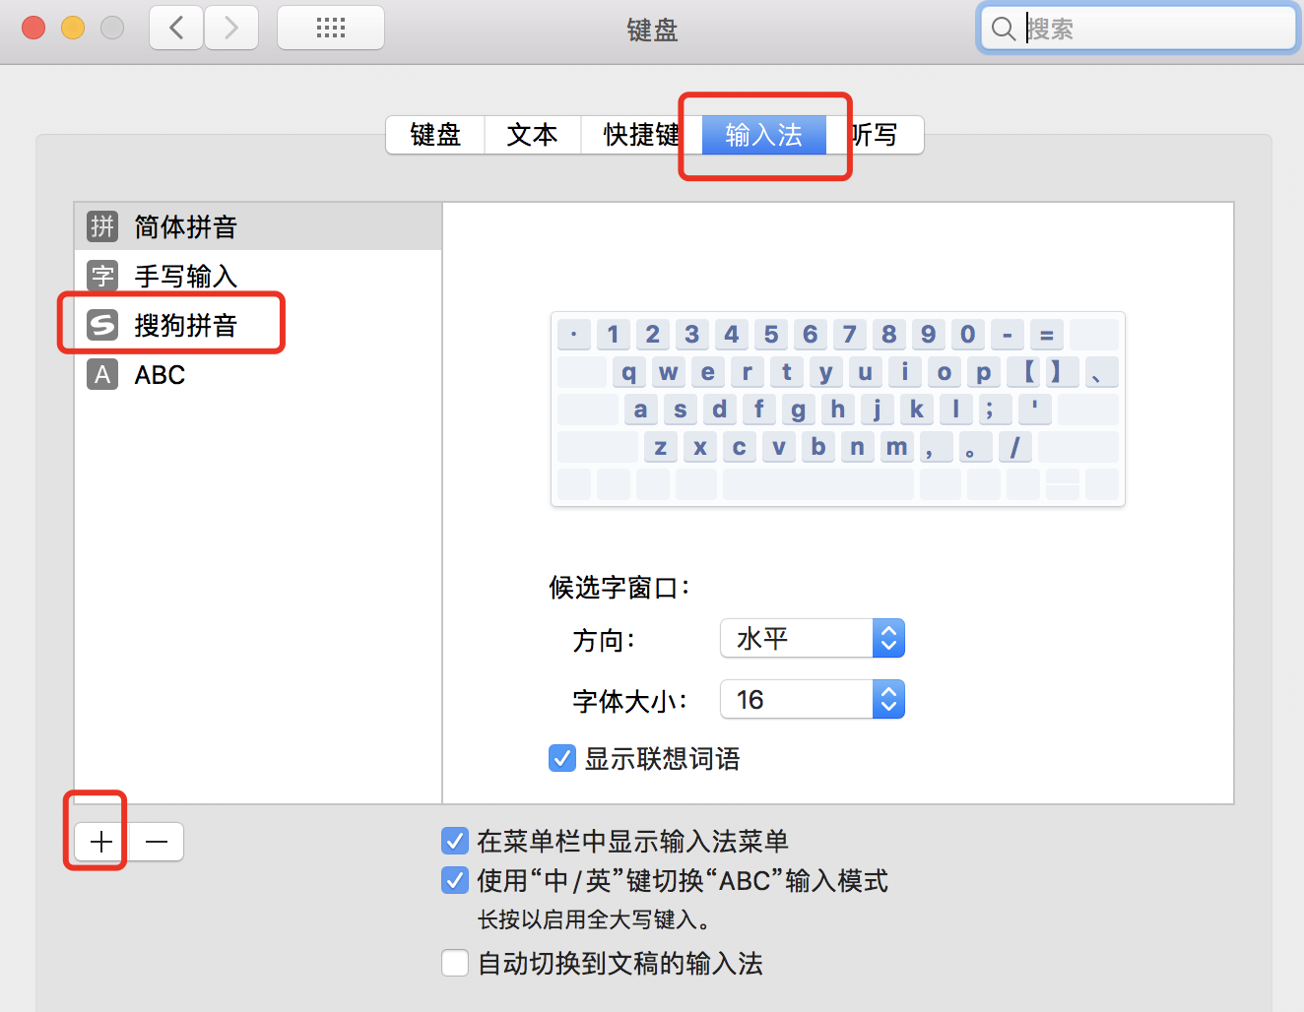

1. **安装office2016**

网上下载office2016安装包进行安装，最好是全量安装，不要自定义选择安装，然后切记这时不要打开office，从网上下载破解包，运行破解包。

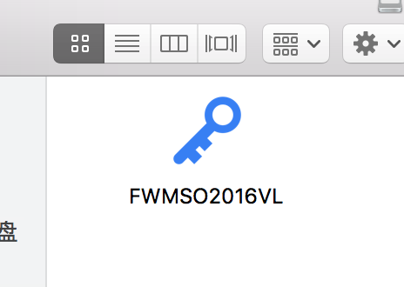

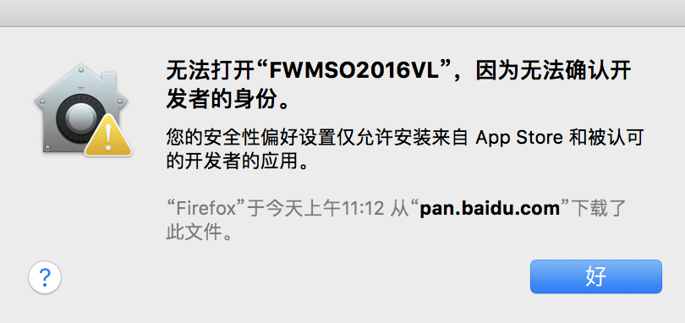

如果出现上面提示，打开系统设置，进入安全与隐私

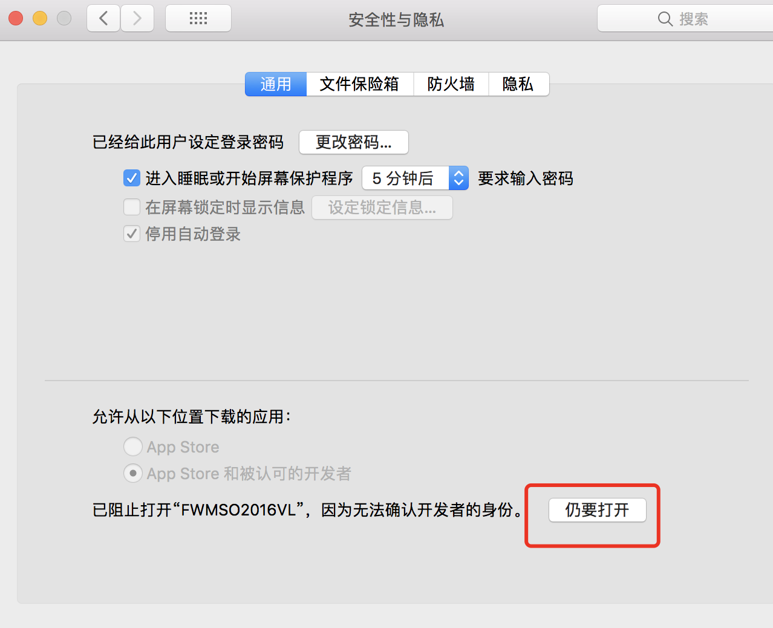

点击仍要打开

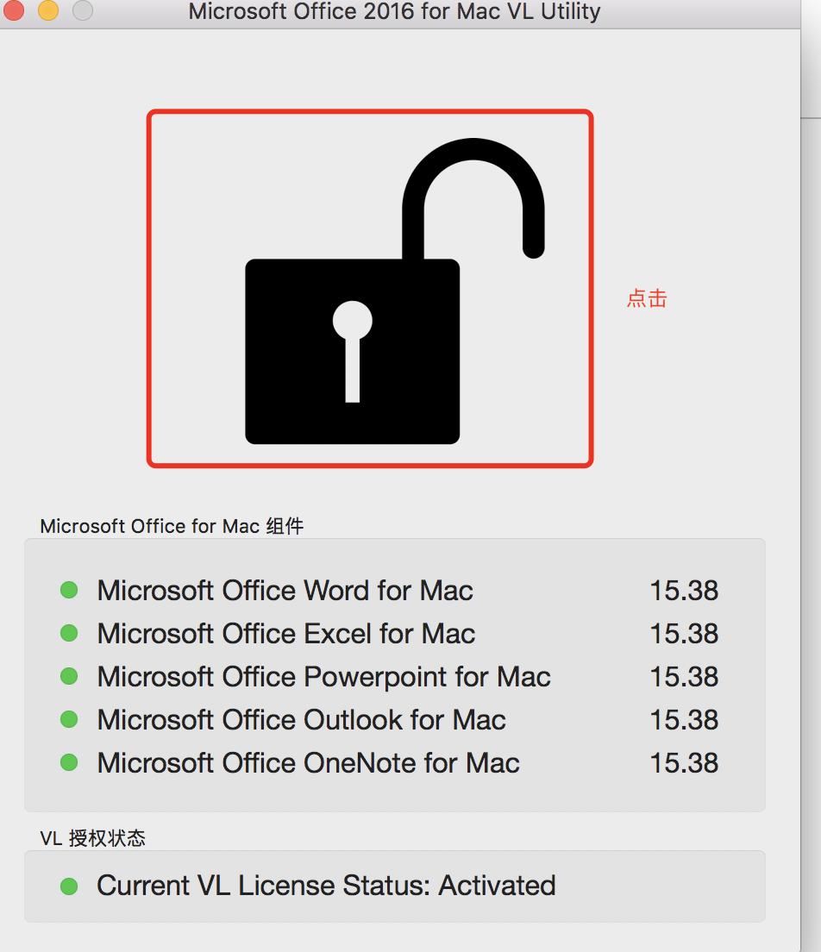

出现上面如图所示，这时最好点击红圈中的按钮破解，如果不点击的话，很可能office是没破解到的，不能使用。如果没破解到，office是不能进行正常编辑的。

以上步骤后就能正常使用office2016了。

1. **网上下载的安装包无法打开安装**



如果出现上面提示，打开系统设置，进入安全与隐私



1. **查看文件全路径**

查看某个文件夹的路径

**方法1：**在终端通过命令形式，比如我想查看mavenRepository文件夹的路径，在终端通过cd命令进入到该文件夹，输入pwd得到文件路径

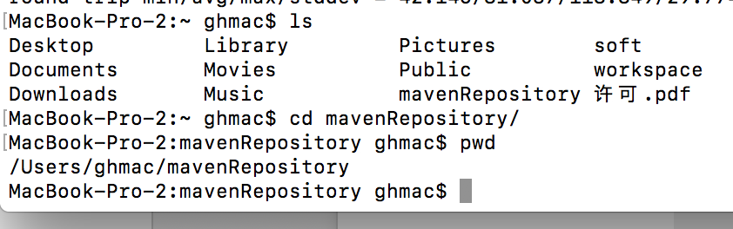

**方法2**：拖拽文件到终端

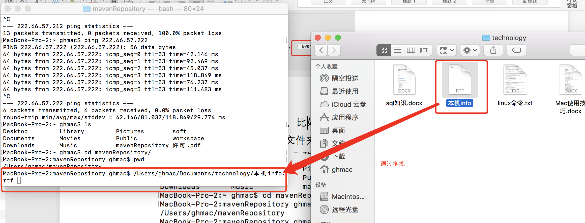

**方法3**：进入该文件夹进行查看

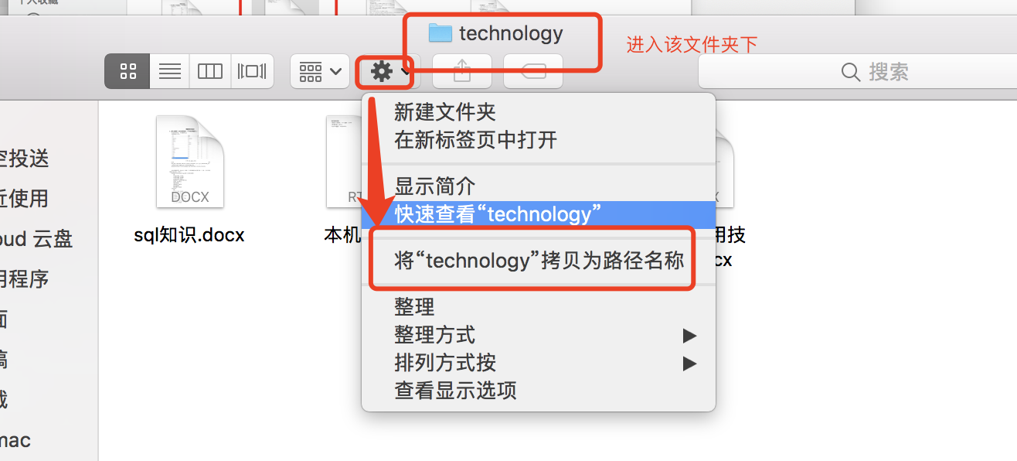

1. **安装程序**

**方法1：**App Store进行安装

**方法2：下载安装包进行安装**

**方法3：brew命令**

终端用brew命令进行安装，苹果终端自带brew命令，如果没有，则可以自行安装brew命令。

brew是一个软件包管理工具,类似于centos下的yum或者ubuntu下的apt-get,非常方便,免去了自己手动编译安装的不便

brew 安装目录 /usr/local/Cellar

brew 配置目录 /usr/local/etc

brew 命令目录 /usr/local/bin

注:homebrew在安装完成后自动在/usr/local/bin加个软连接，所以平常都是用这个路径

**常用命令:**

brew update 　　#更新brew可安装包，建议每次执行一下

brew search php55 #搜索php5.5

brew tap josegonzalez/php #安装扩展<gihhub_user/repo> ,可以获得更多的资源

brew tap #查看安装的扩展列表

brew install php55 #安装php5.5

brew remove php55 #卸载php5.5

brew upgrade php55 #升级php5.5

brew options php55 #查看php5.5安装选项

brew info php55 #查看php5.5相关信息

brew home php55 #访问php5.5官方网站

brew services list #查看系统通过 brew 安装的服务

brew services cleanup #清除已卸载无用的启动配置文件

brew services restart php55 #重启php-fpm

**brew被墙的另一种解决：**

因为 brew 是支持全局代理的，我们只需要在当前环境当中加入代理配置即可。我跳出去的软件是shadowsocks(不懂得自行百度即可),当然,如果你选择了上面的换源操作,可以忽略这里

只需在命令行中输入 export ALL_PROXY=socks5://127.0.0.1:1080

如果你想一劳永逸,就将其写在配置文件中,

如果你的终端是默认的bash就写在~/.bash+profile中,

echo export ALL_PROXY=socks5://127.0.0.1:1080 >> ~/.bash_profile

如果你的终端是zsh,那就写在~/.zshrc中

echo export ALL_PROXY=socks5://127.0.0.1:1080 >> ~/.zsh_profil

不过以上的弊端就是,可能你大部分终端的命令都会使用代理了。

1. **开放端口**

**描述**：我们在本机mac上部署了一台Tomcat服务，比如端口号是8080，想让局域网的其他机器访问我本机的Tomcat服务，这个时候就需要开放端口号给别人。

**操作**：打开终端，输入如下命令

echo "pass in proto tcp from any to any port 8080" | sudo pfctl -ef –

**注**：8080是我们的要开放的端口号

1. **调出F1-F2键**

启用f1-f12键

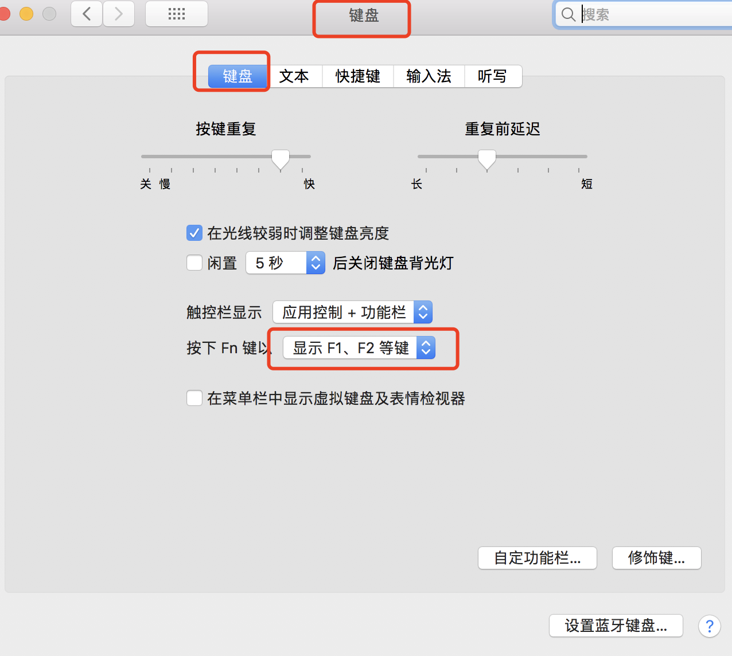

然后按住fn键就可以启用F1-F12键了，按住不放

1. **brew运行报错**

报错如下：

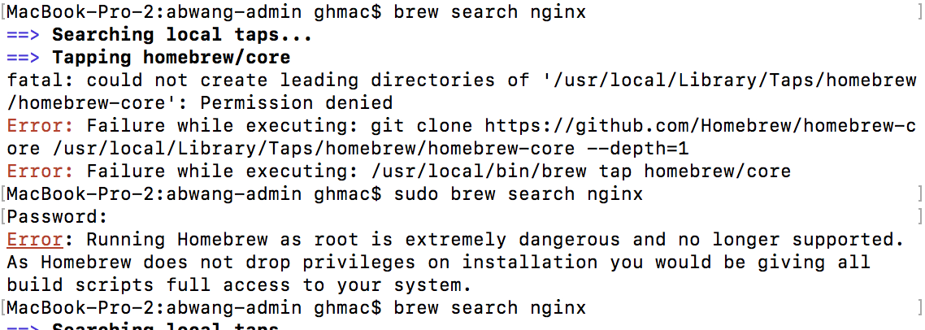

在终端输入下面命令：

sudo chown -R ghmac:staff *

注：ghmac是计算机名

再输入：brew doctor

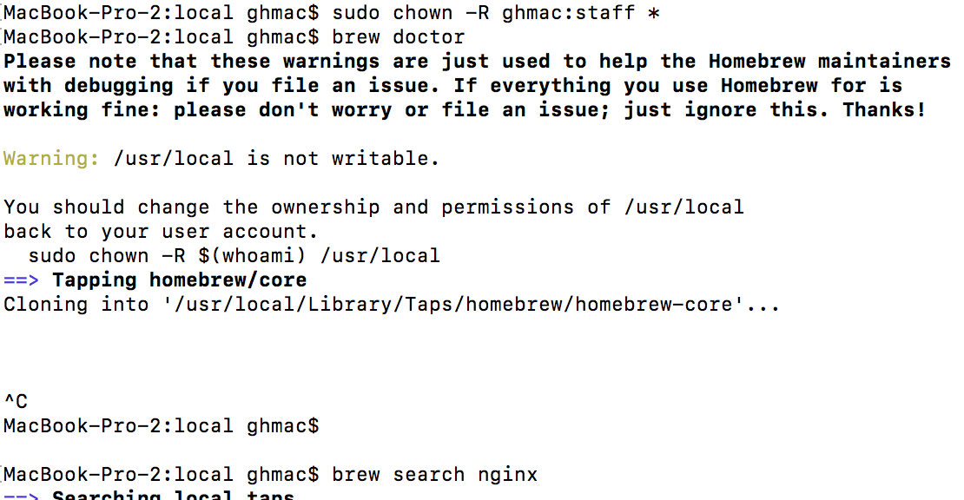

1. **找不到文件**

问题描述：安装狗狗币钱包，使用默认的地址作为钱包地址，默认地址在资源库的application support文件夹下，但是用文件夹查看却看不见该文件夹，使用终端，用命令行却可以看见。

在终端输入open 文件名。

1. **Operation not permitted问题**

问题描述：终端输入brew install nginx出现如下错误

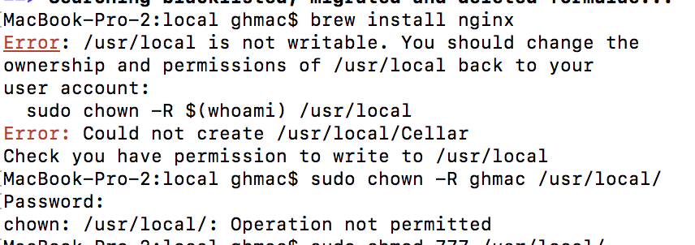

发现是El Capitan（10.11） 加入了Rootless机制，很多系统目录不再能够随心所欲的读写了，即使设置 root 权限也不行。

以下路径无法写和执行

/System

/bin

/sbin

/usr (except /usr/local)

加入这个机制主要是为了防止恶意程序的入侵，更多我们可以查看官网

关闭该功能

重启按住 Command+R，进入恢复模式，打开Terminal

输入：csrutil disable

开启该功能：csrutil enable

1. **Aaa**